Cudzoziemcy wykonujący pracę w Polsce
w sierpniu 2023 r.
Na koniec sierpnia 2023 r. udział cudzoziemców w ogólnej liczbie wykonujących pracę wyniósł 6,5%. Obcokrajowcy wykonujący pracę w sierpniu 2023 r. pochodzili z ponad 150 państw.
999,0 tys.
liczba cudzoziemców wykonujących pracę w Polsce według stanu na 31 sierpnia 2023 r.
Na koniec sierpnia 2023 r. cudzoziemców wykonujących pracę było 999,0 tys. W tej liczbie 393,5 tys. stanowili cudzoziemcy realizujący umowy cywilnoprawne.
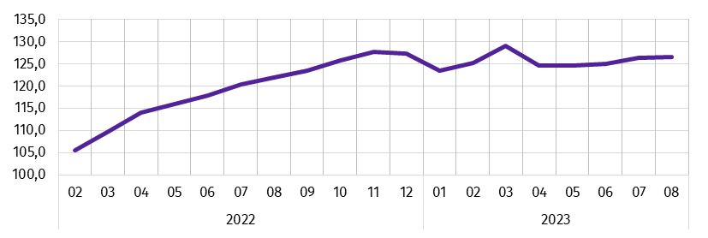
Wykres 1. Dynamika liczby cudzoziemców wykonujących pracę w Polsce
(01 2022 = 100)
Udział cudzoziemców wykonujących pracę w Polsce w ogólnej liczbie wykonujących pracę w Polsce wzrósł w stosunku do stycznia 2022 r. o 1,3 p. proc.
W analizowanej populacji cudzoziemców większość stanowili mężczyźni, ich udział zmniejszył się z 64,7% w końcu stycznia 2022 r. do 59,3 % w końcu sierpnia 2023 r.
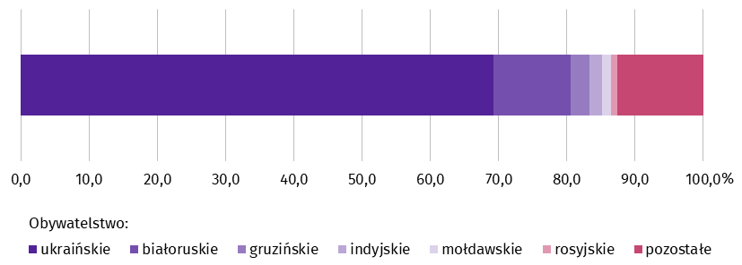
Wykres 2. Struktura cudzoziemców wykonujących pracę według obywatelstwa w 2023 r.
Stan na 31 sierpnia
Najliczniejszą grupą obcokrajowców wykonujących pracę w Polsce byli obywatele Ukrainy, których na koniec sierpnia 2023 r. było 691,6 tys. osób. Ich udział w ogólnej liczbie cudzoziemców wykonujących pracę zmniejszył się w stosunku do stycznia 2022 r. o 4,1 p. proc.
Wyjaśnienia metodologiczne
Przedstawione wyniki są częścią pracy eksperymentalnej mającej na celu określenie na podstawie źródeł administracyjnych liczby cudzoziemców wykonujących pracę. Zgodnie z obowiązującą w statystyce publicznej definicją, do pracujących w gospodarce narodowej nie są zaliczane osoby wykonujące umowy cywilnoprawne. Natomiast prezentowane w pracy eksperymentalnej dane dotyczą „osób wykonujących pracę”, czyli pracujących w gospodarce narodowej oraz osób wykonujących umowy cywilnoprawne możliwe do zidentyfikowania w rejestrach administracyjnych. Osoby sklasyfikowane jako pracujące, które jednocześnie wykonują umowy cywilnoprawne, są liczone tylko raz i zaliczane do grupy pracujących. Analizowana zbiorowość nie obejmuje właścicieli, współwłaścicieli i dzierżawców gospodarstw indywidualnych w rolnictwie (łącznie z pomagającymi członkami ich rodzin), a także osób wykonujących umowy o dzieło i pomocników rolnika.
W przypadku cytowania danych Głównego Urzędu Statystycznego prosimy o zamieszczenie informacji: „Źródło danych GUS”, a w przypadku publikowania obliczeń dokonanych na danych opublikowanych przez GUS prosimy o zamieszczenie informacji: „Opracowanie własne na podstawie danych GUS”.
Opracowanie merytoryczne:  Urząd Statystyczny w Bydgoszczy  Dyrektor dr Wiesława Gierańczyk  Tel: 52 366 93 90 | Rozpowszechnianie:  Rzecznik Prasowy Prezesa GUS  Karolina Banaszek  Tel: 695 255 011
Wydział Współpracy z Mediami  Tel: 22 608 38 04  e-mail: obslugaprasowa@stat.gov.pl |   stat.gov.pl

@GUS_STAT

@GlownyUrzadStatystyczny

gus_stat

glownyurzadstatystycznygus

glownyurzadstatystyczny
Powiązane opracowania
Praca eksperymentalna Cudzoziemcy wykonujący pracę w Polsce w 2022 r.
Zeszyt metodologiczny Pracujący w gospodarce narodowej
Zeszyt metodologiczny Pracujący w gospodarce narodowej według źródeł administracyjnych
Ważniejsze pojęcia dostępne w słowniku
Pracujący w gospodarce narodowej

